**Pengembangan LKPD Matematika Berbasis Etnomatematika Permainan Tradisional Congklak Untuk Kelas II Sekolah Dasar**

**Nabila1, Eka Satrawati2, Hendra Budiono3**

1,2,3Universitas Jambi, Jl. Jambi-Muara Bulian No.KM. 15, Mendalo darat, Kec. Jambi Luar kota, Kabupaten Muaro Jambi, Jambi, 36361, Indonesia

e-mail: 1[nabilladiana24@gmail.com](mailto:nabilladiana24@gmail.com1), 2[ekasastrawati@unja.ac.id](mailto:ekasastrawati@unja.ac.id), 3hendra.budiono@unja.ac.id

|  |
| --- |
| *Diserahkan: DD-MM-YYYY; Direvisi: DD-MM-YYYY; Diterima: DD-MM-YYYY* |

**Abstrak:** Penelitian ini bertujuan untuk mengembangkan lembar kerja matematika (LKPD) menggunakan etnomatematika berbasis permainan tradisional congklak untuk siswa sekolah dasar kelas II, dan mengevaluasi kelayakannya. Metodologi Penelitian dan Pengembangan yang digunakan yakni (R&D), dengan menggunakan model ADDIE (Analisis, Desain, Pengembangan, Implementasi, dan Evaluasi). Jenis data yang terkumpul termasuk data kualitatif dan kuantitatif dari SDN 182/I Hutan Lindung selama Januari-Februari 2024 melalui angket validasi yang diisi oleh para ahli dan wawancara dengan guru serta siswa. Data tersebut dianalisis untuk menilai kelayakan LKPD berbasis etnomatematika yang dikembangkan. Hasilnya adalah lembar kerja matematika sangat valid dan praktis untuk siswa sekolah dasar kelas II, sebagaimana ditunjukkan oleh skor rata-rata 5 dari para ahli mata pelajaran, media, dan bahasa, serta angket respons guru. Angket respons siswa dalam uji coba kelompok kecil memperoleh nilai rata-rata 4,33, sedangkan dalam uji coba kelompok besar, memperoleh nilai rata-rata 4,58, keduanya menunjukkan tingkat praktis yang tinggi. Dengan demikian, dapat disimpulkan bahwa lembar kerja matematika berbasis etnomatematika permainan tradisional congklak yang dikembangkan sangat valid dan praktis untuk siswa sekolah dasar kelas II.

***Kata Kunci****: LKPD, etnomatematika, permainan congklak*.

**Abstract:** This study aims to develop mathematics worksheets (LKPD) using traditional game-based ethnomathematics of congklak for second-grade elementary school students and evaluate their feasibility. Research and Development (R&D) methodology, employing the ADDIE model (Analysis, Design, Development, Implementation, and Evaluation), was utilized. Data collected included qualitative and quantitative data from SDN 182/I Hutan Lindung during January-February 2024 through validation questionnaires completed by experts and interviews with teachers and students. The data were analyzed to assess the feasibility of the developed ethnomathematics-based LKPD. The outcome is a highly valid and practical mathematics worksheet for second-grade elementary school students, as indicated by average scores of 5 from subject matter, media, and language experts, and teacher response questionnaires. Student response questionnaires in small group trials averaged 4.33, while in large group trials, they averaged 4.58, both showing high practicality. Thus, it can be concluded that the developed mathematics worksheets based on traditional game-based ethnomathematics of congklak are highly valid and practical for second-grade elementary school students.

***Kata Kunci****: LKPD, ethnomathematics, congklak game*.

|  |  |
| --- | --- |
| **Kutipan**: Pertama, Penulis., Kedua, Penulis., & Ketiga, Penulis. (tahun). Judul artikel (maksimal 15 kata). *JP2M (Jurnal Pendidikan dan Pembelajaran Matematika), Vol*. *No.*, halaman (pertama-terakhir). https://doi.org/10.29100/jp2m.vxix.xxxx | D:\4. MATH DEPARTMENT\5. JP2M\^JP2M REBORN 2020\LINK_JP2M.png |

**Pendahuluan**

“Matematika adalah pembelajaran yang sangat dibutuhkan bagi peserta didik di jenjang dasar dan menengah” (Rohmaini dkk., 2020). Hal ini disebabkan karena matematika merupakan dasar dari banyak keterampilan dan konsep penting didalam kehidupan. Dengan mempelajari matematika dapat membantu mengembangkan keterampilan berpikir kritis peserta didik. Menurut Budiono & Utomo (2020) “berpikir kritis merupakan kemampuan yang sangat penting, karena dapat membantu peserta didik berpikir secara rasional, dinamis, dan konseptual. Selain itu tentunya hal ini membantu mereka untuk mampu memahami, mengevaluasi, dan memecahkan masalah dengan cara yang berbeda-beda”. Mengajarkan matematika kepada peserta didik di sekolah dasar selalu menjadi tantangan tersendiri bagi para pendidik, terutama mengajarkan terkait materi operasi hitung bilangan. Menurut Febrina dkk (2022) “pada pembelajaran matematika, terdapat materi yang perlu dipahami oleh peserta didik agar dapat memahami tingkat pembelajararn matematika yang lebih tinggi yakni materi operasi hitung”. Namun saat ini masih terdapat beberapa peserta didik yang terkendala dalam memahami materi operasi hitung bilangan. Sehingga untuk mengatasi persoalan itu, maka dapat diatasi dengan mengimplementasikan pembelajaran yang menarik, salah satunya yakni memadukan pembelajaran matematika dengan unsur kebudayaan. Pembelajaran matematika yang dipadukan dengan budaya ini selaras dengan filosofi dalam pengembangan kurikulum 2013, yaitu: 1) pendidikan berakar pada budaya bangsa untuk membangun kehidupan bangsa masa kini dan masa mendatang, 2) peserta didik adalah pewaris budaya bangsa yang kreatif.

Kegiatan memadukan pembelajaran matematika dengan budaya disebut dengan etnomatematika. Terdapat banyak sekali tradisi didalam suatu budaya, dan didalamnya mengandung konsep matematika dengan nilai-nilai tertentu. Hal ini sesuai pula dengan yang disampaikan oleh Sastrawati dkk (2023) yaitu “etnomatematika mengacu pada aspek sosial dan budaya, termasuk bahasa, istilah khusus, norma perilaku warga, dan simbol yang dipakai oleh mayarakat”.

Peneliti melakukan observasi pada tanggal 17 Oktober 2023 di SDN 182/I Hutan Lindung Muara Bulian. Dari hasil observasi peneliti dapat menyimpukan bahwasannya kegiatan pembelajaran matematika di SDN 182/I Hutan Lindung masih kurang efektif dan tidak bermakna. Sehingga peserta didik tidak bisa mengerti pentingnya mempelajari matematika dan hubungannya dengan kehidupan. Maka untuk mengatasi hal itu adalah dengan memadukan pembelajaran matematika dengan unsur budaya dan permainan didalamnya.

Budaya yang dapat diintegrasikan kedalam pembelajaran matematika disekolah salah satunya adalah budaya permainan tradisional. “hal itu dikarenakan peserta didik di sekolah dasar sangat senang bermain, maka dari itu permainan tradisional merupakan pilihan terbaik untuk melaksanakan pembelajaran berbasis etnomatematika” (Rafiah dkk., 2023). Permainan tradisional yang dapat digunakan pada pembelajaran operasi hitung bilangan adalah permainan congklak. Permainan tradisional congklak ini memiliki potensi yang besar untuk mengajarkan konsep operasi hitung bilangan. Materi operasi hitung, yakni pada perkalian dan pembagian bilangan akan lebih mudah dijangkau apabila dibantu dengan menggunakan perangkat pembelajaran yang berbasis etnomatematika. Salah satu perangkat pembelajaran yang bisa digunakan ialah LKPD. Dengan menggabungkan konsep etnomatematika dari permainan tradisional congklak kedalam LKPD tentunya akan membuat peserta didik menjadi tertarik, serta akan membuat kegiatan belajar menjadi lebih menyenangkan dan bermakna.

Kemajuan teknologi informasi pada abad 21 ini dapat membantu menciptakan perangkat ajar yang menarik dan kreatif. Kecanggihan teknologi yang dapat dimanfaatkan salah satunya adalah aplikasi canva, sehingga dengan memasukkan unsur etnomatematika dengan berbantuan teknologi dalam mendesain LKPD, maka akan memiliki peluang yang besar untuk membuat LKPD yang penuh kreativitas dan inovasi. Penelitian yang dilakukan oleh Febrina dkk (2022) menunjukkan bahwasannya “pembelajaran matematika yang dipadukan dengan memasukkanm unsur budaya berupa permainan congklak membuat peserta didik lebih mudah dalam memahami materi matematika sekaligus membuat peserta didik ikut serta melestarikan budaya lingkungan disekitar mereka”.

Namun hingga saat ini masih belum banyak usaha yang dilakukan dalam mengembangkan perangkat ajar yang berbasis etnomatematika permainan tradisional congklak dengan berbantuan aplikasi canva pada materi operasi hitung perkalian dan pembagian bilangan untuk peserta didik kelas II SD. Sehingga peneliti berinisatif menjalankan penelitian dengan topik “Pengembangan LKPD Matematika Berbasis Etnomatematika Permainan Tradisional Congklak Untuk Kelas II Sekolah Dasar” guna mengatasi tantangan dalam pengajaran matematika pada tahap awal pendidikan dasar.

**Metode**

Penelitian ini termasuk dalam kategori penelitian R&D (penelitian dan pengembangan) dan berfokus pada metode yang digunakan dalam pembuatan produk dan penilaian akhirnya (Sugiyono, 2015). Penelitian ini menggunakan model ADDIE. ADDIE adalah proses lima tahap berdasarkan sistematikanya. Analisis, desain, pengembangan, pelaksanaan, dan penilaian adalah tahapan dari model pengembangan ini. Adapun subjek uji coba pada penelitian dan pengembangan ini adalah peserta didik kelas II SDN 182/I Hutan Lindung. Pada metode pengumpulan data akan menggunakan angket. Angket adalah suatu alat di mana responden akan menjawab beberapa pertanyaan tertulis. Angket ini akan menjadi instrumen utama dalam mengumpulkan data, dan jenis data yang dikumpulkan melalui angket ini bersifat kuantitatif” (Hikmawati, 2020). Selanjutnya analisis data pada penelitian ini dilakukan dengan tujuan untuk mengevaluasi hasil pengembangan LKPD yang berfokus pada pendekatan etnomatematika dengan menggunakan permainan congklak. Analisis data yang dilakukan yakni analisis kevalidan dan analisis kepraktisan.

Untuk menentukan tingkat kevalidan dari LKPD matematika berbasis etnomatematika permainan tradisional congklak yang dikembangkan, maka peneliti berpanduan pada Tabel 1 konversi nilai skala likert berikut (Azis dkk, 2020).

**Tabel 1. Konversi Nilai Skala Likert**

|  |  |  |
| --- | --- | --- |
| **Interval** | **Rerata Skor** | **Kategori** |
| $$X>X_{i }+1,80 {SB}_{i}$$ | $$>4,2$$ | Sangat Valid |
| $$X_{i}+0,60{Sb}_{i}<X≤X_{i}+1,80{Sb}_{i}$$ | $$>3,4-4,2$$ | Valid |
| $$X_{i}-0,60{Sb}_{i}<X≤X_{i}+0,60{Sb}_{i}$$ | $$>2,6-3,4$$ | Cukup Valid |
| $$X_{i}-1,80{Sb}_{i}<X≤X_{i}-0,60{Sb}_{i}$$ | $$>1,8-2,6$$ | Kurang Valid |
| $$X≤X_{i}-1,80{Sb}_{i}$$ | $$≤1,8$$ | Sangat Kurang Valid |

Selanjutnya untuk menentukan tingkat kepraktisan dari produk LKPD matematika berbasis etnomatematika permainan tradisional congklak, maka peneliti berpanduan pada Tabel 2 interval skor dan kategori berikut (Supiyarto, 2018).

**Tabel 2. Interval Skor dan Kategori**

|  |  |
| --- | --- |
| **Interval Skor** | **Kategori** |
| 4,22 – 5,00 | Sangat Praktis |
| 3,41 – 4,21 | Praktis |
| 2,61 – 3,40 | Cukup Praktis |
| 1,80 – 2,60 | Kurang Praktis |
| 0 – 1,79 | Sangat Kurang Praktis |

**Hasil dan Pembahasan**

**Hasil Penelitian**

Penelitian dan pengembangan ini akan mengahasilkan sebuah produk berupa LKPD matematika berbasis etnomatematika permainan tradisional congklak yang dibuat melalui aplikasi canva. Adapun penjelasan dari beberapa tahapan dalam prosedur pengembangan LKPD ini yaitu:

1. Analisis (*Analyze*)

Langkah pertama dalam model ADDIE adalah analisis, yang penting bagi peneliti untuk mengumpulkan data awal dan memahami permasalahan yang ada. Selain melakukan observasi, peneliti juga berinteraksi langsung dengan guru wali kelas II, melalui wawancara. Tiga tahap utama proses analisis adalah analisis kurikulum, kebutuhan, dan karakteristik peserta didik.

1. Perancangan (*Design*)

Peneliti pada tahap desain ini mulai menyiapkan bahan dan peralatan yang dibutuhkan untuk membuat lembar kerja matematika berbasis etnomatematika permainan congklak yang dikembangkan. Dimulai dari menyiapkan alat dan bahan, seperti smartphone, aplikasi canva, buku guru dan buku siswa, dan RPP (Rencana Pelaksanaan Pembelajaran). Selanjutnya peneliti mulai membuat prototype dari produk LKPD yang dikembangkan. Berikut tampilan dari produk LKPD matematika berbasis etnomatematika permainan tradisional congklak yang dikembangkan:

1. Tampilan Sampul LKPD dan Profil Pengembang

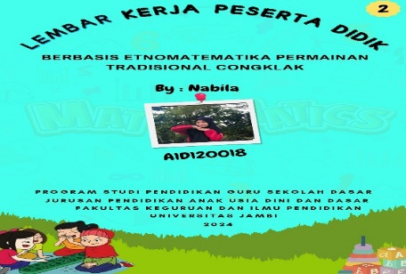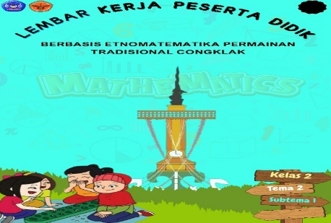

**Gambar 1. Sampul dan Profil Pengembang**

1. Kata Pengantar dan Daftar Isi

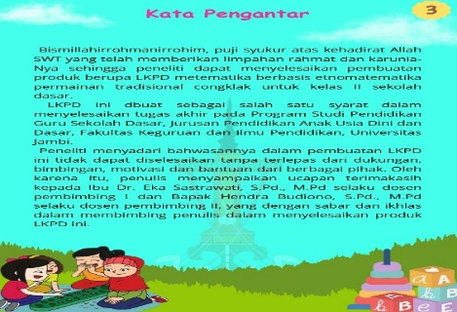

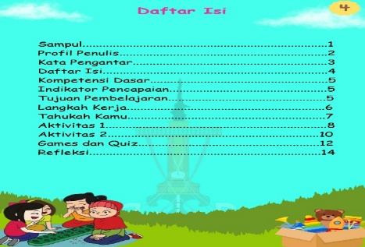

**Gambar 2. Kata Pengantar dan Daftar Isi**

1. KD, IPK, Tujuan Pembelajaran dan Langkah Kerja

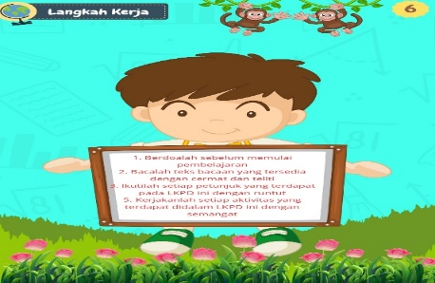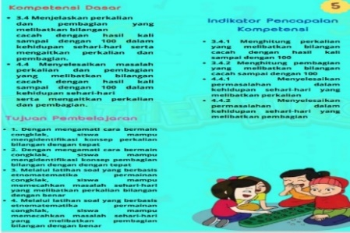

**Gambar 3. KD, IPK, Tujuan Pembelajaran dan Langkah Kerja**

1. Informasi Pendukung dan Aktivitas/Kegiatan

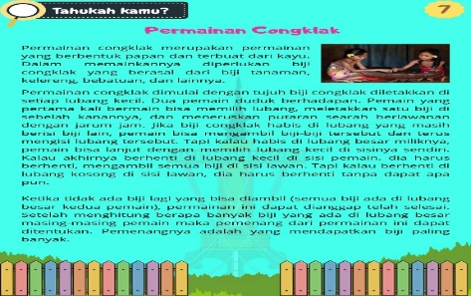

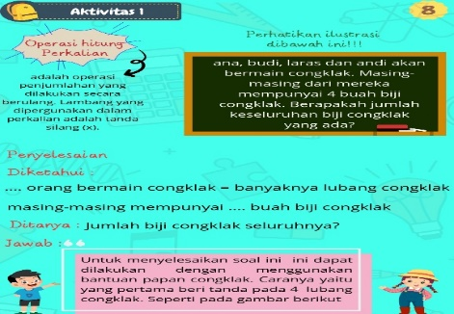

**Gambar 4. Informasi Pendukung dan Aktivitas/Kegiatan**

1. Games/Kuis dan Refleksi

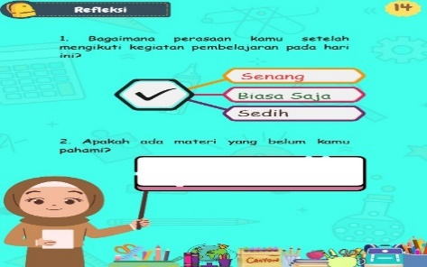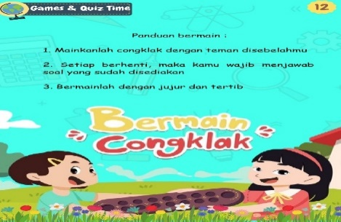

**Gambar 5. Games/Kuis dan Refleksi**

1. Pengembangan (*Developmet*)

Pada tahapan ini, peneliti melakukan uji validasi dan kepraktisan dari produk LKPD yang dikembangkan. Berikut hasil uji validasi dan kepraktisan produk dari tim ahli:

**Tabel 3. Penilaian Validator Ahli Materi**

| **No.** | **Aspek Penilaian** | **Skor Penilaian** | |
| --- | --- | --- | --- |
| **Tahap 1** | **Tahap 2** |
| 1. | Ketepatan materi dengan kompetemsi dasar yang akan dicapai | 4 | 5 |
| 2. | Ketepatan materi dengan indikator operasi hitung bilangan (perkalian dan pembagian) | 4 | 5 |
| 3. | Ketepatan materi dengan tujuan pembelajaran yang akan dicapai | 4 | 5 |
| 4. | Pada lembar kerja peserta didik, penjelasan mengenai operasi hitung bilangan seperti perkalian dan pembagian disampaikan dengan cara yang jelas dan mudah dimengerti | 4 | 5 |
| 5. | Cocok atau tidaknya gambar dengan materi tentang operasi hitung bilangan, khususnya perkalian dan pembagian | 4 | 5 |
| 6. | Lembar kerja peserta didik (LKPD) dirancang dengan jelas, menyeluruh, dan disusun agar mudah dipahami oleh para peserta didik | 4 | 5 |
| 7. | Kesesuaian soal dengan indikator operasi hitung bilangan (perkalian dan pembagian) | 4 | 5 |
| 8. | Kesesuaian soal dengan materi operasi hitung bilangan (perkalian dan pembagian) | 4 | 5 |
| 9. | Soal yang digunakan mencakup penerapan pada kehidupan sehari-hari | 4 | 5 |
| 10. | Ketepatan tata bahasa yang digunakan | 4 | 5 |
| 11. | Ketepatan ejaan pada materi | 4 | 5 |
| 12. | Penggunaan bahasa secara efektif dan efisien | 4 | 5 |
| 13. | Gambar dan ilustrasi yang dipakai sesuai dengan materi yang dibahas | 4 | 5 |
| **Jumlah** | | 52 | 65 |
| **Rata-rata** | | 4 | 5 |
| **Kategori** | | Valid | Sangat Valid |

**Tabel 4. Penilaian Validator Ahli Media**

| **No.** | **Aspek Penilaian** | **Skor Penilaian** | |
| --- | --- | --- | --- |
| **Tahap 1** | **Tahap 2** |
| 1. | Kejelasan judul LKPD | 4 | 5 |
| 2. | Ketepatan jenis dan ukuran huruf yang digunakan | 4 | 5 |
| 3. | Kombinasi warna, tulisan, gambar dan latar belakang yang sesuai dan menarik minat peserta didik | 4 | 5 |
| 4. | Kesesuaian antara tata letak tulisan dan gambar | 4 | 5 |
| 5. | Ketepatan komposisi setiap elemen yang terdapat pada LKPD | 4 | 5 |
| 6. | Kejelasan langkah-langkah kerja | 4 | 5 |
| 7. | LKPD berbasis etnomatematika permainan congklak memudahkan peserta didik belajar mandiri | 4 | 5 |
| 8. | Kejelasan petunjuk pemanfaatan LKPD berbasis etnomatematika permainan congklak | 4 | 5 |
| 9. | Gambar yang digunakan dapat memberikan keterangan terkait materi | 4 | 5 |
| 10. | Kemudahan pengaplikasian LKPD | 4 | 5 |
| **Jumlah** | | 40 | 50 |
| **Rata-rata** | | 4 | 5 |
| **Kategori** | | Valid | Sangat Valid |

**Tabel 5. Penilaian Validator Ahli Bahasa**

| **No.** | **Aspek Penilaian** | **Skor Penilaian** | |
| --- | --- | --- | --- |
| **Tahap 1** | **Tahap 2** |
| 1. | Ketepatan kaidah kebahasaan | 4 | 5 |
| 2. | Ketepatan ejaan dan tanda baca yang digunakan | 5 | 5 |
| 3. | Penggunaan bahasa secara efektif dan efisien | 4 | 5 |
| 4. | Bahasa yang digunakan tidak membuat makna ganda | 4 | 5 |
| 5. | Kesesuaian pemilihan kata dan frasa yang digunakan | 4 | 5 |
| 6. | Keterbacaan materi dan soal dengan baik | 5 | 5 |
| 7. | Kemampuan memotivasi peserta didik | 5 | 5 |
| 8. | Bahasa yang digunakan membuat peserta didik tertarik dan senang ketika membaca | 4 | 5 |
| 9. | Bahasa yang digunakan sederhana dan mudah dipahami oleh peserta didik | 4 | 5 |
| 10. | Kemudahan pemahaman materi dan soal | 5 | 5 |
| **Jumlah** | | 44 | 50 |
| **Rata-rata** | | 4,4 | 5 |
| **Kategori** | | Sangat Valid | Sangat Valid |

**Tabel 6. Hasil Angket Respon Peserta Didik**

| **No.** | **Aspek Penilaian** | **Skor** |
| --- | --- | --- |
| 1. | Ketepatan materi dengan kompetensi dasar yang akan dicapai | 5 |
| 2. | Ketepatan materi dengan indikator operasi hitung bilangan (perkalian dan pembagian) | 5 |
| 3. | Ketepatan materi dengan tujuan pembelajaran yang akan dicapai | 5 |
| 4. | Materi operasi hitung bilangan tercantum dengan jelas dan sederhana dalam LKPD | 5 |
| 5. | Cocok atau tidaknya gambar dengan materi operasi hitung bilangan (khususnya perkalian dan pembagian) | 5 |
| 6. | LKPD dirancang dengan jelas, menyeluruh, dan disusun agar mudah dipahami oleh siswa | 5 |
| 7. | Kesesuaian soal dengan indikator materi operasi hitung bilangan, khususnya pada materi perkalian dan pembagian | 5 |
| 8. | Kesesuain soal dengan materi operasi hitung bilangan (perkalian dan pembagian) | 5 |
| 9. | Soal yang digunakan mencakup pada penerapan kehidupan sehari-hari | 5 |
| 10. | Ketepatan tata bahasa yang digunakan | 5 |
| 11. | Ketepatan ejaan pada materi | 5 |
| 12. | Penggunaan bahasa secara efektif dan efisien | 5 |
| 13. | Kejelasan judul LKPD | 5 |
| 14. | Pemilihan jenis huruf dan ukuran huruf yang tepat | 5 |
| 15. | Kombinasi yang tepat antara gambar, warna dan tulisan | 5 |
| 16. | Tata letak yang sesuai antara tulisan, gambar dan setiap elemen yang ada pada LKPD | 5 |
| 17. | LKPD membuat peserta didik dapat belajar secara mandiri | 5 |
| 18. | Kejelasan panduan kegiatan LKPD | 5 |
| **Jumlah** | | 90 |
| **Rata-rata** | | 5 |
| **Kategori** | | Sangat Praktis |

Berdasarkan penilaian dari ahli materi, media, bahasa dan guru wali kelas, produk LKPD yang dikembangkan oleh peneliti dinyatakan valid dan praktis.

1. Implementasi (*Implementation*)

Tahap implementasi akan dilakukan sebanyak dua kali oleh peneliti, yakni uji coba pada kelompok kecil dan kelompok besar. Menurut Murti & Muhtadin (2019) bahwasanya “uji coba kelompok kecil melibatkan lima sampai dengan enam orang, sedangkan pada uji coba kelompok besar melibatkan lima belas sampai dengan tiga puluh orang”. Pada uji coba kelompok kecil, akan diikuti oleh enam orang peserta didik dengan tingat kemampuan yang beragam. Uji coba kelompok kecil dilakukan untuk melihat tingkat keterbacaan dari produk LKPD yang dikembangkan. Sedangkan uji coba kelompok besar dilakukan dengan melibatkan seluruh peserta didik di kelas II yang berjumlah 18 orang. Berikut hasil angket respon peserta didik pada uji coba kelompok besar:

**Tabel 7. Hasil Angket Respon Peserta Didik (Kelompok Besar)**

| **No.** | **Nama Peserta Didik** | **Nomer Item** | | | | | **Jumlah** | **Rata-rata** |
| --- | --- | --- | --- | --- | --- | --- | --- | --- |
| **1** | **2** | **3** | **4** | **5** |
| 1. | AP | 4 | 4 | 5 | 5 | 5 | 23 | 4,6 |
| 2. | CEH | 4 | 5 | 5 | 5 | 5 | 24 | 4,8 |
| 3. | EP | 4 | 4 | 4 | 5 | 5 | 22 | 4,4 |
| 4. | FM | 5 | 4 | 4 | 5 | 5 | 23 | 4,6 |
| 5. | HAM | 4 | 5 | 4 | 5 | 5 | 23 | 4,6 |
| 6. | HHM | 4 | 4 | 5 | 5 | 5 | 23 | 4,6 |
| 7. | JP | 4 | 5 | 4 | 4 | 5 | 22 | 4,4 |
| 8. | JF | 5 | 5 | 4 | 5 | 5 | 24 | 4,8 |
| 9. | KTS | 4 | 4 | 4 | 5 | 5 | 22 | 4,4 |
| 10. | KA | 4 | 5 | 5 | 5 | 5 | 24 | 4,8 |
| 11. | MAA | 4 | 5 | 5 | 5 | 5 | 24 | 4,8 |
| 12. | MAF | 4 | 4 | 5 | 4 | 5 | 22 | 4,4 |
| 13. | PM | 4 | 4 | 4 | 5 | 5 | 22 | 4,4 |
| 14. | RDS | 4 | 5 | 4 | 4 | 5 | 22 | 4,4 |
| 15. | RRR | 4 | 4 | 5 | 5 | 5 | 23 | 4,6 |
| 16. | SAF | 4 | 5 | 4 | 5 | 5 | 23 | 4,6 |
| 17. | VP | 4 | 5 | 4 | 5 | 5 | 23 | 4,6 |
| 18. | ZYP | 4 | 5 | 5 | 5 | 5 | 24 | 4,8 |
| **Jumlah Rata-rata** | | | | | | | | 82,6 |
| **Rata-rata** | | | | | | | | 4,58 |
| **Kategori** | | | | | | | | Sangat Praktis |

Menurut tabel 4.7, produk LKPD yang dibuat termasuk dalam kategori “sangat praktis”, terbukti dari skor rata-rata 4,58 yang diperoleh siswa selama uji coba. Hasil dari survei kelompok kecil maupun besar sangat menunjukkan bahwa siswa menunjukkan antusiasme dan minat yang signifikan dalam belajar operasi hitung melalui LKPD yang terintegrasi etn omatematika permainan congklak ini.

1. Evaluasi (*Evaluation*)

Selama proses mengembangkan LKPD, peneliti selalu melakukan evaluasi dan revisi agar produk tersebut dapat benar-benar bermanfaat dalam proses pembelajaran matematika di kelas kedua sekolah dasar. Ada dua tahap evaluasi yang dilakukan, yakni tahap formatif dan tahap sumatif.

**Pembahasan**

Hasil dari penelitian dan pengembangan ini yakni LKPD berbasis etnomatematika. Pembuatan LKPD ini terinspirasi dari permainan tradisional congklak sebagai alat bantu dalam pembelajaran matematika, terutama untuk operasi hitung seperti pembagian dan perkalian. Produk yang telah diciptakan oleh peneliti juga menggabungkan aspek budaya didalamnya. Tindakan ini menandai adanya sebuah praktik yang lebih luas dalam dunia pendidikan matematika yang dikenal sebagai ethnomatematika, yang menggabungkan unsur budaya kedalam pembelajaran matematika. Menurut Sastrawati & Guspita (2022) “dengan berfokus pada pengalaman dan juga kebiasaan budaya, etnomatematika bertujuan menciptakan pembelajaran matematika yang lebih bermakna bagi peserta didik secara personal dan dalam konteks kehidupan masyarakat. Tujuannya bukan hanya untuk meningkatkan pemahaman matematika saja, tetapi juga memberikan wawasan kepada peserta didik tentang nilai-nilai matematika yang terdapat didalam lingkungan sosial dan budaya”. Oleh karena itu, diharapkan bahwa peserta didik akan mampu mempelajari matematika dan juga memahami tentang budaya daerah dengan mengintegrasikan etnomatematika ke dalam pendidikan mereka.

Berdasarkan penilaian dari para pakar dalam bidang materi, media, dan bahasa, serta hasil angket respon praktisi maka dapat ditarik kesimpulan bahwa LKPD matematika dengan pendekatan ethnomatematika ini dianggap valid dengan nilai rata-rata 5 dan telah memenuhi standar untuk diuji cobakan. Setelah produk dinyatakan valid, dilakukan uji coba untuk mengukur seberapa mudah produk tersebut digunakan dalam praktiknya. Hal ini tentunya sesuai dengan yang dipaparkan oleh Chan dan Budiono (2019) bahwasanya “untuk menilai kegunaan produk yang sedang dikembangkan, maka diperlukannya analisis kepraktisan”. Hasilnya analisis kepraktisan menunjukkan bahwa produk ini sangat praktis digunakan, dengan skor rata-rata 4,33 untuk kelompok kecil dan 4,58 untuk kelompok besar.

Dengan demikian produk LKPD berbasis etnomatematika permainan tradisional congklak yang dikembangkan dengan menggunakan aplikasi canva dapat dianggap “valid dan praktis” dan dianggap sebagai alat yang layak dan efektif untuk meningkatkan pembelajaran di sekolah.

**Kesimpulan**

Hasil dari penelitian dan pengembangan LKPD matematika berbasis etnomatematika permainan tradisional congklak menunjukkan hasil yang inovatif dan efektif. Penggunaan model ADDIE dari analisis hingga evaluasi, serta berbantuan aplikasi canva, berhasil menghasilkan lembar kerja ini. Pendekatan etnomatematika dalam pembelajaran matematika, terutama melalui permainan congklak, menjadi fokus utama pada penelitian dan pengembangan ini. Validitas lembar kerja ini telah teruji oleh para ahli dan praktisi, yang menunjukkan kepraktisan dan kevalidanya. Selain itu, masukan dari guru dan peserta didik pada tes kelompok kecil dan besar menyimpulkan bahwa lembar kerja ini sangat praktis, dengan umpan balik guru memperoleh nilai rata-rata 4,33, dan tes kelompok besar memperoleh nilai rata-rata 4,58. Hal ini menunjukkan bahwa pendekatan etnomatematika dalam congklak dapat meningkatkan efektivitas pembelajaran matematika di kelas II sekolah dasar.

**Daftar Pustaka**

Azis, A. G., Rusmana, I. M., Jakarta, M. A. N., & Pgri, U. I. (2020). Pengembangan Media Lagu Rumus Matematika Berbasis Audio Player Untuk Kelas Vi Sd / Sederajat. *Lebesgue : Jurnal Ilmiah Pendidikan Matematika, Matematika dan Statistika*, *1*(3), 140–152.

Budiono, H., & Utomo, A. (2020). Strategi Guru dalam Mengembangkan Keterampilan Berpikir Kritis (Critical Thinking) Pada Pembelajaran Tematik Terpadu Kelas V Sekolah Dasar. *Adi Widya: Jurnal Pendidikan Dasar, 5*(2), 138-145.

Chan, F., & Budiono, H. (2019). Pengembangan Buku Petunjuk Praktikum IPA Berbasis Learning Cycle Bagi Siswa Kelas IV Sekolah Dasar. *Jurnal Gentala Pendidikan Dasar*, *4*(2), 166–175.

Febrina, F., Fauzan, A., & Jamaan, E. Z. (2022). Pengembangan Perangkat Pembelajaran Terintegrasi Etnomatematika Permainan Congklak Materi Operasi Hitung Pada Peserta Didik Kelas II SD*/MI*. *JEMS: Jurnal Edukasi Matematika dan Sains*, *10*(1), 157–163.

Hikmawati, F. (2020). Metodologi Penelitian. Depok: Rajagrafindo Persada.

Meriyati. (2015). Memahami Karakteristikanak Didik. Lampung: Fakta Press lAIN Raden lntan.

Murti, S., & Muhtadin. (2019). Pengembangan LKS Menulis Naskah Drama Siswa Kelas VIII SMP se-Kecamatan Tugumulyo. *Semiba:* *Prosiding Seminar Nasional Bulan Bahasa*, *1*(1), 256–264.

Rafiah, H., Agustina, R. L., Arifin, J., & Kasmilawati, I. (2023). Pembelajaran Berbasis Etnomatematika di Sekolah Dasar Melalui Permainan Tradisional. *Paedagoria: Jurnal Kajian, Penelitian dan Pengembangan Kependidikan, 14*(2), 103–109.

Rohmaini, L., Nendra, F., & Qiftiyah, M. (2020) Pengembangan Modul Pembelajaran Matematika Berbasis Etnomatematika Berbantuan Wingeom Berdasarkan Langkah Borg And Gall. *Teorema: Teori dan Riset Matematika, 5*(2), 176-186.

Sastrawati, E., & Guspita, D. (2022). Implementasi Pembelajaran Menggunakan Modul Berbasis Enomatematka untuk Meningkatkan Kemampuan Bepikir Kritis Peserta Didik. *Primary: Jurnal Pendidikan Guru Sekolah Dasar,* *11*(4), 1029–1037.

Sastrawati, E., Maryono, & Budiono, H. (2023). Etnomatematika: Matematka dalam Budaya Sepucuk Jambi Sembilan Lurah. Jawa Tengah: Penerbit Media Guru.

Sugiyono. (2015). Metode Penelitian Pendidikan (Pendekatan Kuantitatif, Kualitatif Dan R&D). Bandung: Alfabeta.

Supiyarto. (2018). Media Barungca-5-1 Pada Materi Sifat-Sifat Cahaya Dalam Model Pembelajaran Problem Based Learning Di Kelas V Sekolah Dasar. 1–13.